附件1
济源市社科联调研课题成果印制要求

1.结项材料要按统一要求印制,格式不符的资料不予接收。
2.结项材料顺序依次为：封面、查重报告、承诺书、目录、内容提要、正文、参考文献,左侧胶装。
3.印制的规格。
成品：A4
封面：见版样
首页：见版样
尾页：见版样
字号：大标题用小二号方正小标宋简体，一级标题用小三号黑体，二级标题用四号楷体，三级标题用四号宋体加黑，正文用四号宋体。
正文：1.5倍行距，正文加页码。

立项编号：2022—XXX
济源市社科联调研课题
20XX年度调研课题

版样：课题名称

课题主持人：
课题组成员：
主持人单位：

2022年**月

查重报告（版样）

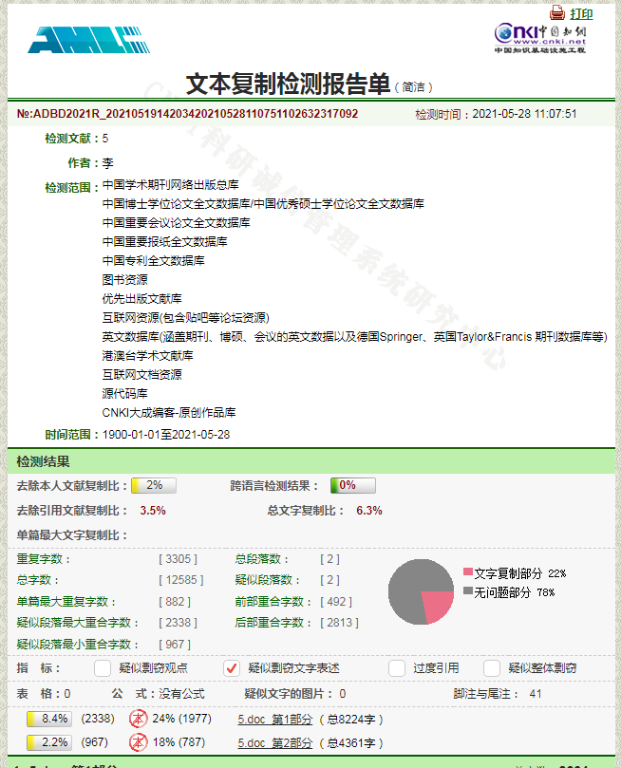
恪守学术道德 坚守学术诚信
承 诺 书

诚信是一种品行、道义和责任，彰显内心的自重与尊严。人无信则不立，作为哲学社会科学工作者，应认真领悟诚信的本质和内涵，积极践行诚实守信的道德观念，诚信做人，诚信治学。为此，济源市社科联发出如下倡议，并要求公开承诺。
一、“立言先立德，做学问先做人”，我们要牢固树立学术诚信意识，努力培养造就健全的学术人格，严格遵守学术诚信和学术道德的相关规定，营造“恪守学术道德，坚守学术诚信”的良好文风，共同维护公平公正、求真务实、严谨严肃的学术环境。
二、践行“求真务实，严谨治学”的优良传统，自觉抵制学术不端现象，所提交的学术成果、申报项目、科研结题、参评奖项的内容要实事求是、客观准确，不得弄虚作假，坚决反对投机取巧、抄袭剽窃等违反学术诚信与学术道德的行为，反剽窃认定贯穿评审全过程。无论何时，一经发现剽窃作品，取消评奖资格，取消所获奖项。
三、要有长远眼光，不能为眼前利益而以牺牲长远利益和诚信为代价。在治学过程中，应当“真求知，求真知”，培养“厚积薄发”的治学精神，克服浮躁心态，摒弃功利化思想，努力出精品，出人才。
学术诚信考验着我们的良知和操守。让我们坚守道德底线，从我做起，从现在做起，以实际行动，反对抄袭、剽窃等一切学术不端行为，杜绝学术腐败，恪守学术道德！

所在单位 |  | 济源职业技术学院
成 员 |  | 联系方式 | 身份证号码
主持人姓名
课
题
组
成
员

目 录

一、案例描述与多源流分析……………………………………………………1
（一）案例描述及其典型性分析……………………………………2
（二）研究设计与资料来源………………………………………9
（三）案例的多源流分析…………………………………………19
二、研究结果讨论………………………………………………………36
（一）.....................................................36
（二）.....................................................39
三、对策建议………………………………………………………42
（一）.....................................................42
（二）.....................................................43
（三）.....................................................44
四、结论………………………………………………………………47
参考文献………………………………………………………………48

内容提要

...................................................................................................................................................................................................................................。

关键词：多源流；雾霾治理；府际合作；京津冀大气污染联防联控
课题名称

一、案例描述与多源流分析
（一）案例描述及其典型性分析
（正文）

参考文献

[1] 张国伟.红色预警[N].新闻晨报，2016-12-17(A06).
[2] Zhu Chen, Jin-Nan Wang, Guo-Xia Ma. China tackles the health effects of air pollution [J]. The Lancet, 2013(382):1959–1960.
[3] 李辉.协同治理需解决三大问题[J].中国机构改革与管理,2015(3):9.
[4] 约翰·W·金登.议程、备选方案与公共政策[M].北京:中国人民大学出版社, 2004:18.

